双流一大学考试试卷
2020 ——2021 学年第 1 学期
课程名称： windows核心编程 使用班级： 信安实验班18级
试卷形式：开卷√闭卷 ．
试题 | 一 | 二 | 三 | 四 | 五 | 总分
得分

- 基本要求（每位同学选择下列其中一题，每题100分）：

1、文件格式转换工具
实现将文本文件ASCI与UTF8格式互转。
题目具体要求如下:
- DLL动态链接库提供文本文件ASCI转换为UTF8，或者UTF8
转换为ASCI格式接口；并且文本文件读写采用内存映射文件方式进行读写。
（2）主程序程序至少有三个线程（界面主线程，一线程调用DLL库中ASCII转换UTF8接口，一线程调用DLL库提供UTF8转换为ASCII接口）。
（3）主程序界面可以采用Win控制台程序，Win32平台或者MFC、C#，java，win32 窗口、VC，javascript，php等相关编程语言。
（4）DLL的编写可以用Win32平台或者MFC。
人员要求：每人选择1题，不超过10人

2、基于网络的远程算术计算程序
采用网络编程技术C/S模式，实现可以同时为多个客户端提供的远程算术运算程序，程序分为服务器和客户端两个部分。客户端向服务器发送算术表达式；服务器收到表达式内容后，计算该表达式，并将该结果返回客户端。
题目要求如下：
- 服务器设计以多线程式工作，线程包括：主线程和算术计算线程。
当服务器与多客户端建立连接后，服务器接收客户端算术计算请求，则通知算术计算线程计算算数表达式的结果，然后使用事件通知服务器主线程发送数据，将计算结果发送数据给客户端。服务器主线程用于接收用户的输入和显示信息。
（2）客户端则实现算术计算数据发送，以及接收服务器程序发送的计算结果，输出出来。
（3）程序可采用Win控制台程序，Win32平台或者MFC、C#，java，win32 窗口、VC，javascript，php等相关编程语言。若实现可视化，则界面设计如图1所示。
（4）若采用Win32控制台程序，可以不完成图中可视化界面
人员要求：每人选择1题，此题不超过10人
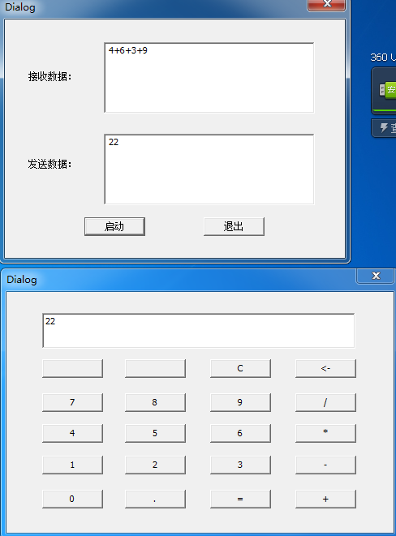
图1 服务器界面设计

3、进程查看和查询软件
类似任务管理器软件，列举出当前系统运行的所有进程，完成进程查询和属性修改功能。
题目具体要求：
- 采用DLL技术，提供当前系统所有进程的名字、进程ID接口；提
供通过进程名称和进程ID号查询某进程接口，并提供当前查询进程的详细信息（进程ID、进程名字、用户名，cpu，内存，句柄数，描述等）；提供杀死进程接口，以及修改进程的优先级等相关属性接口。
- 主程序采用多线程技术，程序至少有两个线程（界面主线程，DLL
调用采用另外一个线程），可MFC、C#，java，win32 窗口、VC，javascript，php等相关编程语言界面设计如图2和图3所示。
- 若采用Win32控制台程序，可以不完成图中可视化界面
人员要求：每人选择1题，此题不超过10人
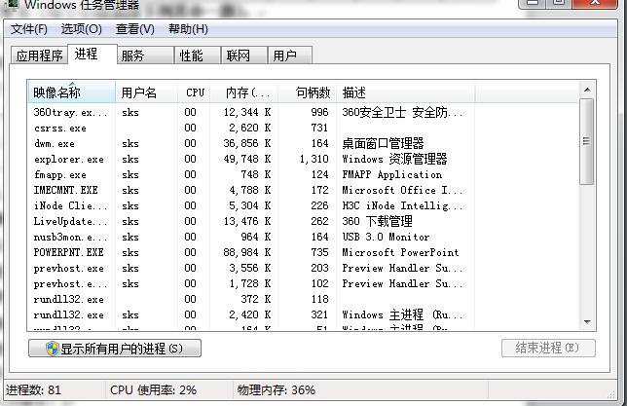
图2 进程查看器示意图
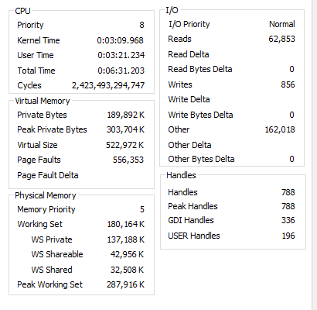
图3 进程的相关信息

4、基于内存映射文件方式的文件加解密程序或者hash程序
采用内存映射文件方式读取和写入文件，完成密码算法实现文件加密和解密算法，或者对文件计算Hash值。
题目具体要求：
（1）DLL动态链接库提供文件加解密接口，或者计算文件Hash值接口，并且文件读取采用内存映射文件方式进行读写。
（2）主程序至少有两个线程（）界面主线程，一个线程调用DLL接口）。
（3）界面可采用MFC、C#，java，win32 窗口、VC，javascript，php等相关编程语言，如图4所示。
（4）密码算法可以选择DES、3DES、AES、RC4、SM4、IDEA等，也可以选择古典密码算法维吉尼亚密码、希尔密码、Playfair等古典密码，其中一种密码算法实现加密和解密。Hash算法可以选择MD5，SHA1，SHA2系列算法，SHA3系列算法）。
人员要求：人数无限制，选择该题目同学，各自所选密码算法必须不同
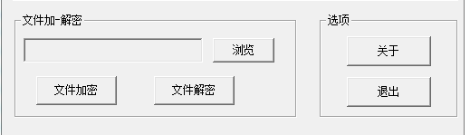
图4 文件加密解密界面

5、键盘鼠标钩子监控程序
采用HOOk计算和网络编程技术，实现一台计算机（主控）对另外一台计算机（被控）键盘和鼠标监控。
题目具体要求：
（1）主控计算机像被控计算机发送键盘和鼠标监控开启消息，被控计算
机收到，则采用HOOK计算，监视拦截被控计算机系统所有进程的键盘和鼠标消息，记录键盘按键操作，以及鼠标操作坐标位置。
- 被控计算机对拦截的键盘消息发送给主控计算机，主控计算机打开
文件，在文件中记录按键和鼠标的坐标位置。
- 界面可以采用C#，java，win32 窗口、VC，javascript，php，等相
关编程语言。
人员要求：每人选择1题，此题不超过10人

- PE类型文件的搜索器和查看程序
完成某文件目录下，PE类型文件查找，并列举出当前文件下所有PE文件，并完成PE文件属性查看：打开某PE文件，然后把该PE文件的Dos头基地址、NT头基地址，以及导入表的基地址给显示出来。并给出此PE文件的所有dll的导入函数的函数名和函数导入地址。
题目具体要求：
- 采用DLL技术，实现PE文件识别接口，PE文件属性查看接口。
- 主程序至少有两个线程（界面主线程，另外一个线程DLL调用线
程）。
（3）界面可采用MFC、C#，java，win32 窗口、VC，javascript，php等相关编程语言。若采用Win32控制台程序，可以不完成可视化界面
人员要求：每人选择1题，此题不超过10人

- 服务器查看程序
模拟windows操作系服务管理器，完成一个服务查看器功能，服务的查看（名称服务ID、描述、状态、组等，服务启动和终止）。
题目具体要求：
- 采用DLL技术，提供当前系统服务ID、描述、状态、组等接口；
提供服务启动和终止接口。
- 主程序采用多线程技术，程序至少有两个线程（界面主线程，DLL
调用采用另外一个线程），可MFC、C#，java，win32 窗口、VC，javascript，php等相关编程语言界面设计如图5所示。
- 若采用Win32控制台程序，可以不完成图中可视化界面
人员要求：每人选择1题，此题不超过10人
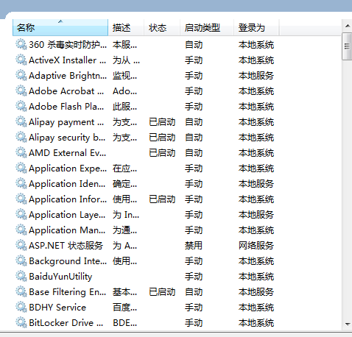
图5 服务查看界面

- 线性代数矩阵和向量基本计算程序
线性代数矩阵和向量基本计算工具，要求完成矩阵的相乘，相加，相减、相除、转置、求矩阵的行列式，各列向量方差、以及协方差等相关功能。
题目具体要求：
（1）采用DLL技术，提供矩阵和向量各种运算，如相乘，相加，相减、
相除、转置、求矩阵的行列式，各列向量方差、以及协方差等接口。
（2）主程序至少有两个线程（界面主线程，另一个线程完成DLL接口
调用）。
- 界面可以采用Win32平台或者MFC、C#，java，win32 窗口、VC，
javascript，php等相关编程语言。若采用Win32控制台程序，可以实现可视化界面。
人员要求：每人选择1题，此题不超过10人。

备注：1-8题每题，需要采用进程、线程、虚拟内存和文件、堆栈、动态链接等多个知识点的编程知识。每道题中涉及每个知识点具体分值：
- 采用Win32接口 10分
- 进程 20分
- 线程（或多线程） 20分
- 虚拟内存和文件 20 分
- DLL动态链接 30 分

自拟题目需要授课老师确认。
每人选择一题，选择相同题目人数不能超过题目规定限制

二、设计要求
- 所有界面必须具有良好的人机交互，布局合理，直观；可以是Win控
制台程序。
- 采用Win控制台程序、SDK或者MFC 语言平台，源代码必须添加必
要注释，函数和变量命名规范，具有可读性。
- 设计完成后，需要写成一份课程设计报告和教学实习报告（打印出来），表达所做工作。可以参照模板。
- 结果形式：程序及文件压缩文件包一个，课程设计报告一份。

每人选择一题，选择相同题目人数不能超过题目规定限制

三、进行方式及进度安排

1、选题：

1）一人一题，同一选题选题人数参照各题要求

2）各位同学在周五（2020-12-4）之前确定选题，把题目发给学委统计

2）自拟选题同学，需要提前把题目和功能通过QQ与授课老师确认，确认之后，把选题再告知班委

邮箱：AllMyLife@996.cn

2、答辩地点：提交源程序清单和课程设计报告，实习报告，进行答辩。答辩预计安排在十六~十八周，具体安排等通知。

四、成绩评定
成绩按五级制评定。对完成的设计结果（40%）进行测试，结合答辩情况（30%）和课程设计报告（30%），进行成绩评定。考核标准：

成绩 | 要求
优秀 | 项目分析和设计过程规范，结果正确，文档编写格式规范，内容充实，软件测试过程规范，能正确运行。整个实践过程表现出色的小组成绩评定为优秀。
良好 | 项目具分析和设计过程规范，结果正确，文档编写格式规范，内容充实，软件测试过程规范，能正常运行，成绩为良好。
中等 | 项目设计合理，分析和设计过程基本规范，结果正确，文档编写格式基本规范，内容合理，软件运行正常，符合需求规格说明书要求，成绩评定为中等。
及格 | 项目设计功能完整，分析和设计过程基本规范，结果基本正确，文档符合要求，内容符合基本要求，软件未开发完成，为及格。
不及格 | 项目设计未按要求完成，软件未开发完成，成绩评定为不及格。

五、课程设计报告要求
格式参照模板。
2．课程设计内容：
（1）本课题做了哪些工作、实现了什么结果、系统功能。
（2）所设计应用系统运行所需要的软件、硬件环境。
（3）数据结构设计：包括类图的设计、数据流程图设计；
（4）设计关键功能算法和绘制函数流程图。
（5）程序的功能、运行测试结果说明（测试应包括测试数据集及相应程序运行结果截屏），对于程序中没有实现的功能，应说明没有实现的原因。
（6）简要总结及自我评价。

六、完成考试注意几点：
1） 选题特别说明:一人一题,对于选题相同的同学请各自分别完成,更严格禁止照抄。 请一定认真阅读选题的具体要求，按照选题规定要求完成。
2）各位同学选题请在规定时间之内完成,请提前做好准备,可立即动手.
3）课程设计说明书严格按照所给模板书写,请大家一定注意规范化.
4）程序调试成功后，要参加线上答辩。未申请延期答辩，不参加答辩，考试成绩上报记录为“缺考”。
5）完成课程设计的最后步骤：完成后，程序源代码和程序文档的电子档上传到网络教学平台相应文件夹下

双流一大学考试草稿纸
2020 —— 2021 学年第 1 学期
课程名称： windows核心编程 使用班级： 信安实验班18级 试卷形式：开卷√闭卷 ．

